代码在readme.txt文件中，此文件展示具体需要修改的地方
此目录中的三个文件夹是已经修改好的，可以直接复制过去替换使用。

esp32_p4_function_ev_borad文件夹中的idf_component.yml
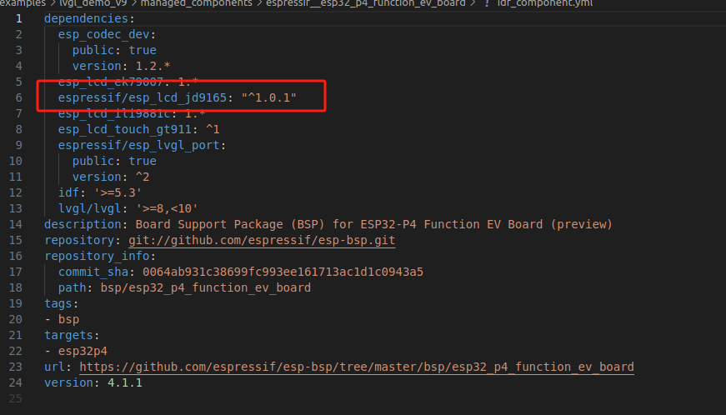

esp32_p4_function_ev_borad.h
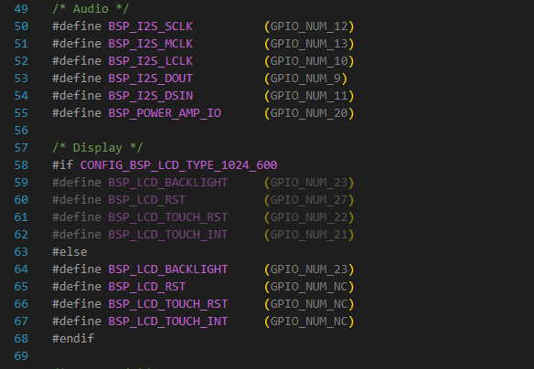

esp32_p4_function_ev_borad.c
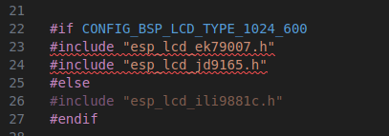
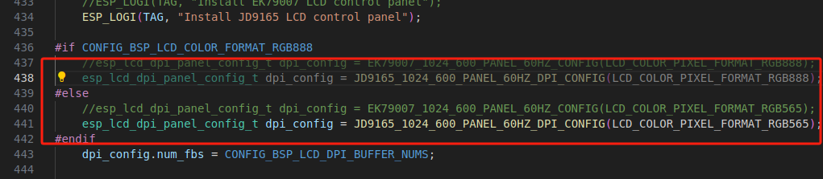
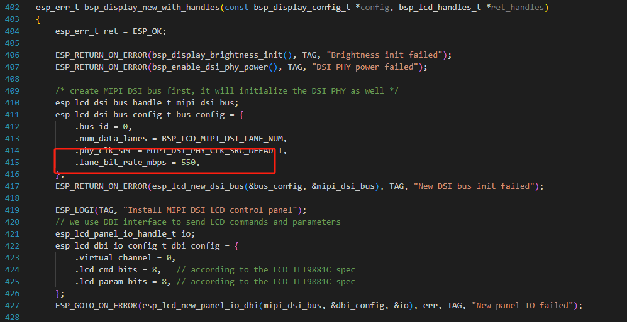
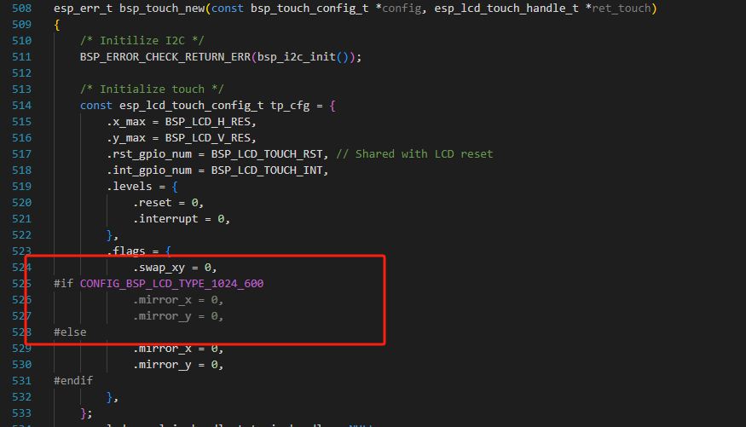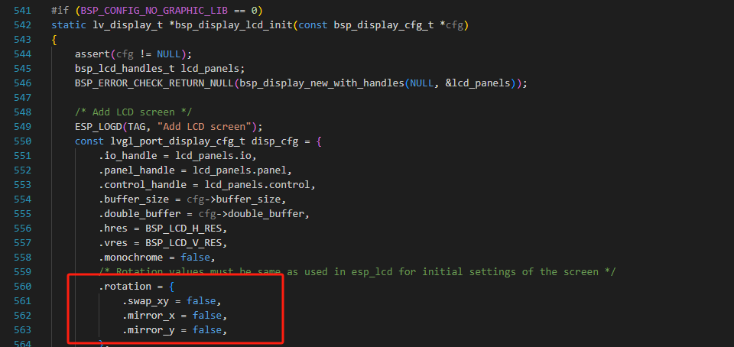

esp_lcd_touch_gt911.c
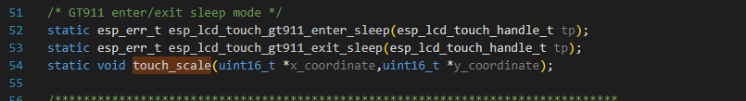
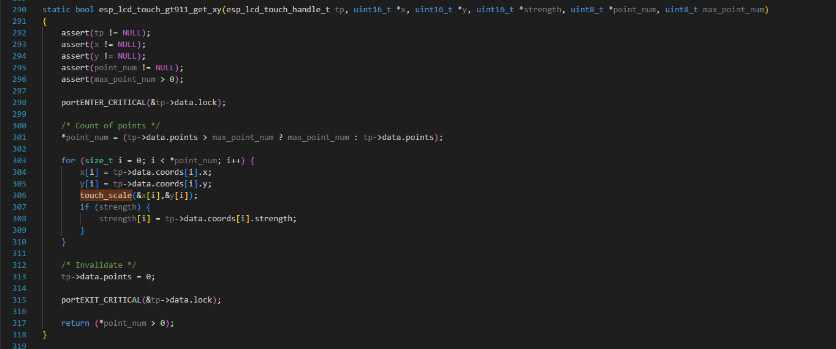
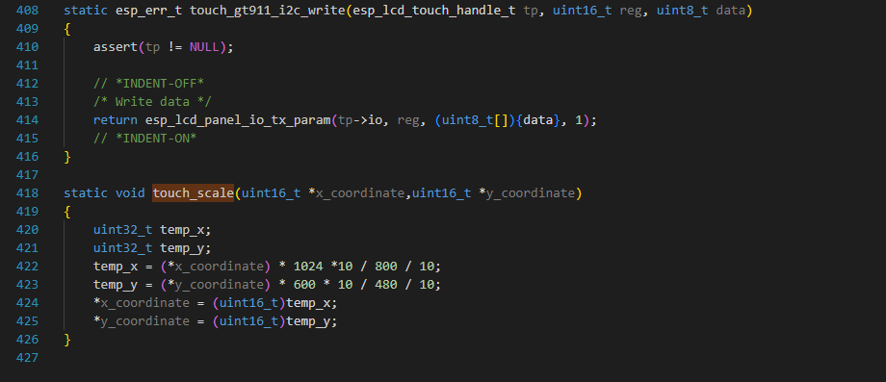

esp_lcd_jd9165.h
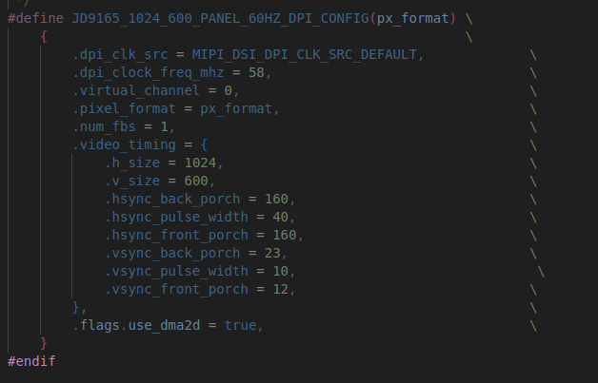

esp_lcd_jd9165.c
